# Сетевые и интернет технологии

Оглавление

Сетевые и интернет технологии 1

ДЗ №1: Примеры заголовков запроса/отклика (10шт на каждый тип) 1

Request 1

Response 1

ДЗ №2: Отслеживание данных при авторизации 1

Сайт №1: DeusEx Wiki (fandom.com) 1

Сайт №2: Steam (steamcommunity.com) 1

ДЗ №3: Установка VM (Microsoft Azure) 1

1) Успешный вход в ВМ на Azure 1

2) Обмен пакетами с google.com 1

3) Обмен пакетами с сетевым интерфейсом 1

4) Проверка готовности сервера apache 1

5) Переход по ip-адресу сервера (на данном этапе уже прошли синхронизация с WS и «деплой» веб-страницы) 1

ДЗ №4-5: Страничка «О себе» и Piano/DropMenu 1

ДЗ №6: Общение между серверами 1

1) Связь через netcat 1

2) HTTP-запросы через wget 2

3) HTTP-запросы через curl 2

4) Отправка запросов через telnet 4

Использование утилит 4

ДЗ №7 Messenger-like UI 7

## ДЗ №1: Примеры заголовков запроса/отклика (10шт на каждый тип)

*aka «10&10 Headers of Request/Response»

Request:

1. **accept**: указывает тип информации, который должен прийти в качестве ответа от сервера;
2. **authority**: один из псевдо-заголовков протокола HTTP/2.x, вместе содержащих те же данные, что и *начальная строка запроса*, т.е. URI, метод и код состояния запроса. Данный заголовок аналогичен заголовку **host**, т.е. хранит домен, для которого предназначен запрос;
3. **cache-control** (общий заголовок): задаёт команды, обязательные для всех процессов кеширования;
4. **connection** (общий заголовок): указывает, останется ли данное соединение активным после завершения запроса (возможно ли будет выполнять последующие запросы на том же сервере);
5. **content-length**: указывает необходимую длину сообщения в байтах;
6. **expec**t: позволяет клиенту задать поведение сервера, передать сообщение, побуждающие к тем или иным действиям;
7. **if-none-match**: команды в поле выполняется клиентом, если указанные в поле значения не совпадают с содержимым поля etag, т.е. указанные объекты не совпадают с текущим;
8. **referer**: содержит URI ресурса, с которого клиент перешел на текущий ресурс;
9. **TE**: содержит список способов кодирования передаваемых данных, поддерживаемых клиентом;
10. **user-agent**: содержит полную информацию о клиенте (браузер, операционная система и т.д.).

Response:

1. **age**: указывает число секунд с последнего изменения ресурса;
2. **allow**: указывает методы, которые может использовать клиент;
3. **alternates**: указывает альтернативные способы представления ресурса (обычно не используется);
4. **content-disposition** (общий заголовок): индикатор того, что ответ будет отображаться в виде веб-страницы или её части;
5. **content-MD5**: используется для проверки целостности объектов сообщений;
6. **content-security-policy**: указывает, какие данные пользователь может загружать на данный ресурс;
7. **derived-from**: аналог content-version (указывает текущую версию HTTP-объекта);
8. **etag**: указывает версию кеша HTTP-объекта. Другими словами, хранит идентификатор загружаемого интернет-ресурса
9. **link** (общий заголовок): указывает на логически связанный с объектов ресурс (редко используется);
10. **vary**: индикатор того, что HTTP-объекта имеет несколько источников, и его содержимое в данный момент зависит от объекта, указанного в URI;

## ДЗ №2: Отслеживание данных при авторизации

*aka «2 Socials Authentication»

*В обоих примерах в демонстрации ответа сервера красным подчёркнуты элементы cookie, в которых, предполагаемо, хранится ответ сервера.

### Сайт №1: DeusEx Wiki (fandom.com)

1) Отправка данных в форме авторизации

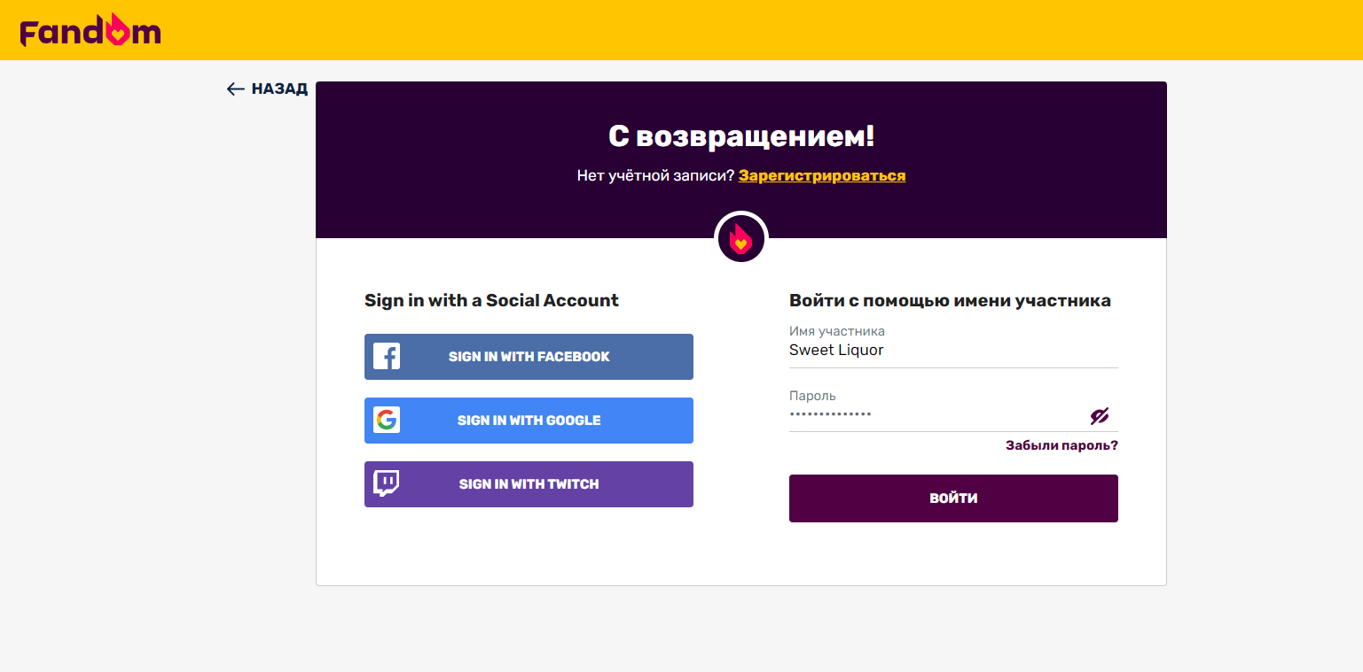

2) Файлы cookie до авторизации: поле *access_token* пусто

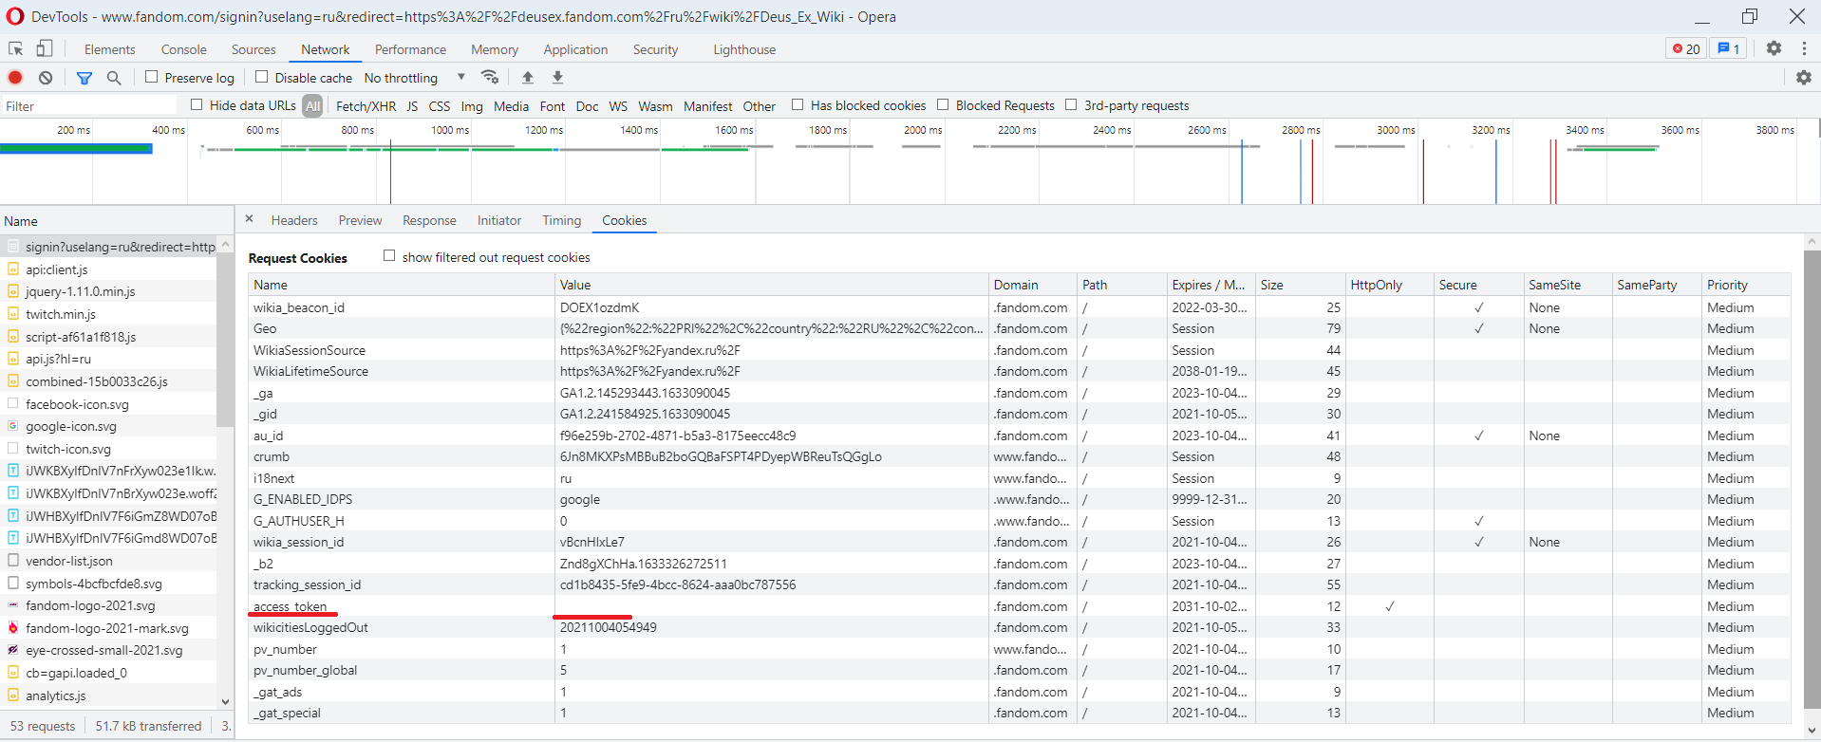

3) Успешная авторизация

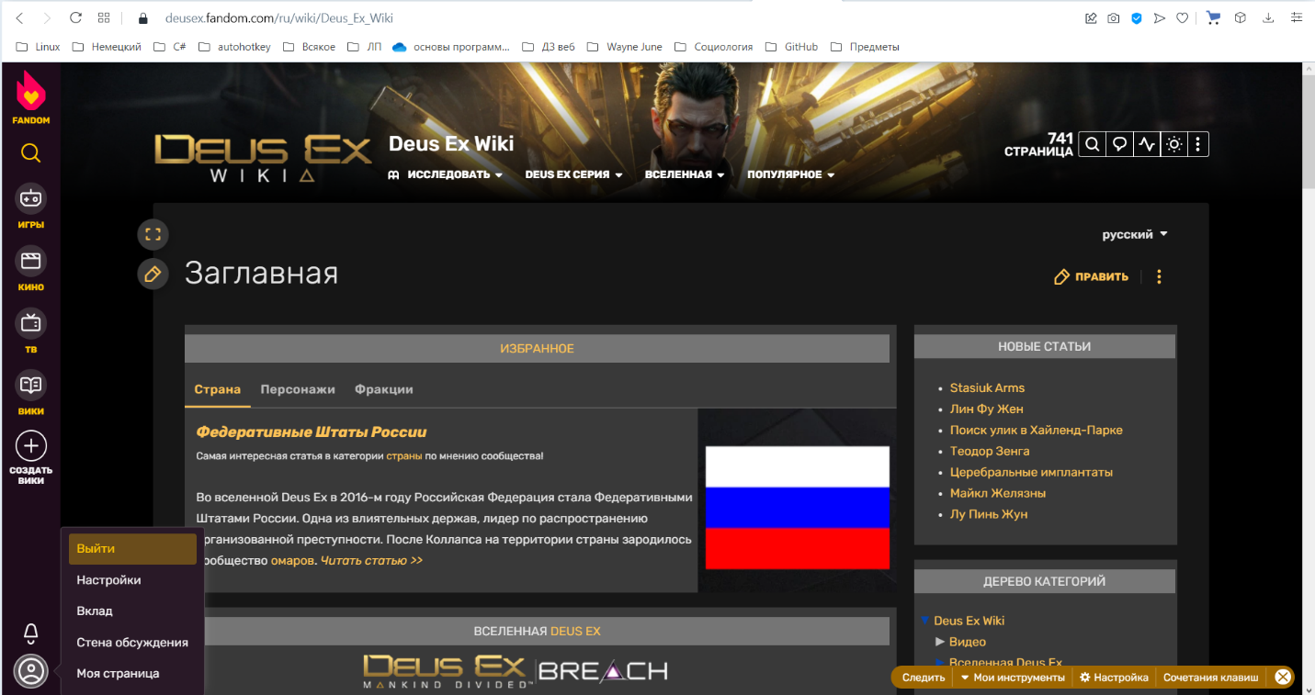

4) Файлы cookie после авторизации: поле *access_token* обзавелось содержимым (все прочие поля неизменны и совпадают с аналогами до авторизации)

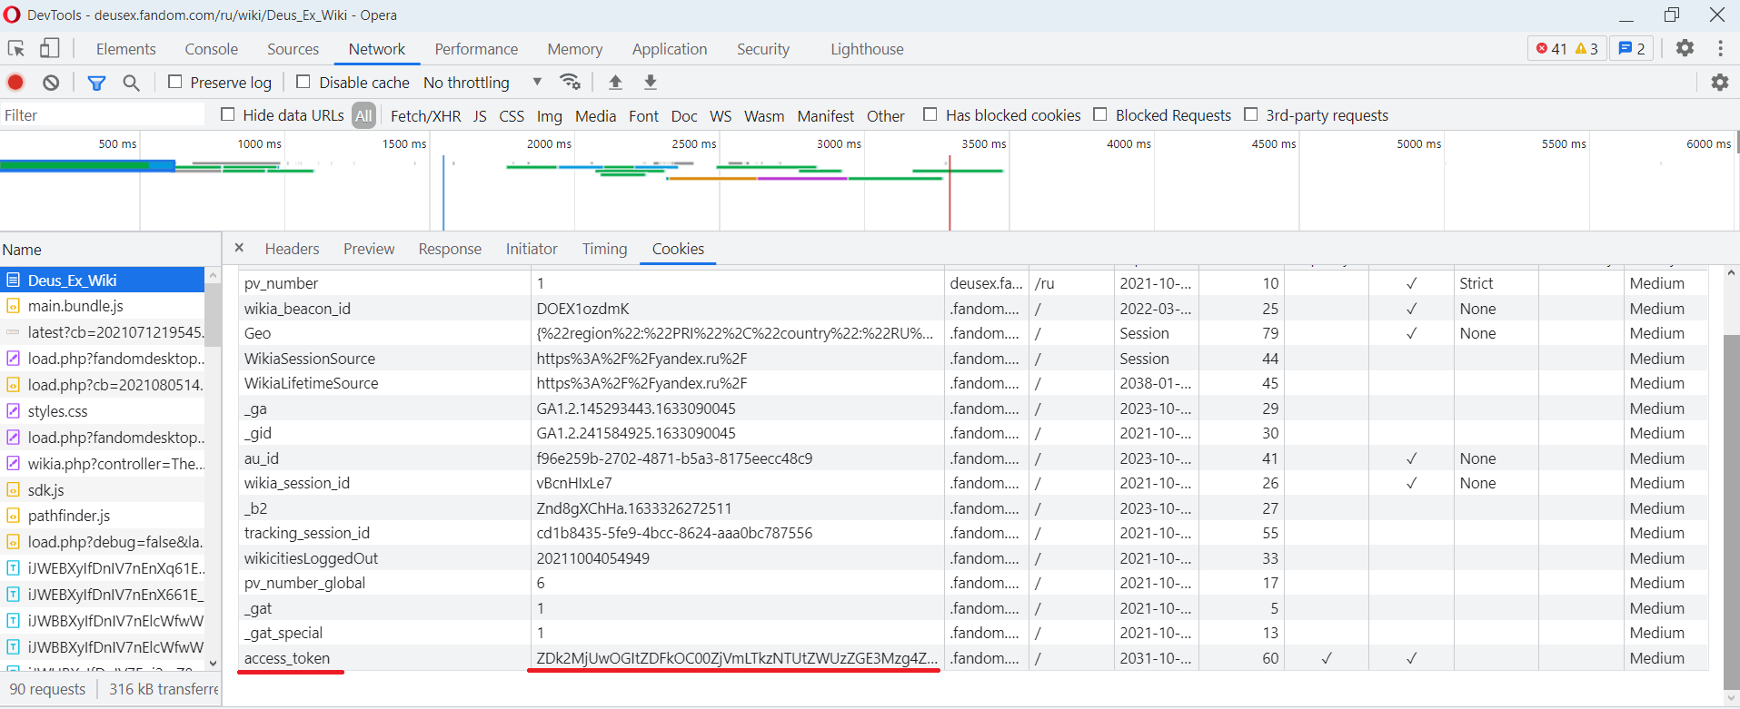

*В данном примере данные до авторизации указаны для того, чтобы обосновать выбор поля, в котором хранится ответ сервера.

### Сайт №2: Steam (steamcommunity.com)

1) Отправка данных в форме авторизации

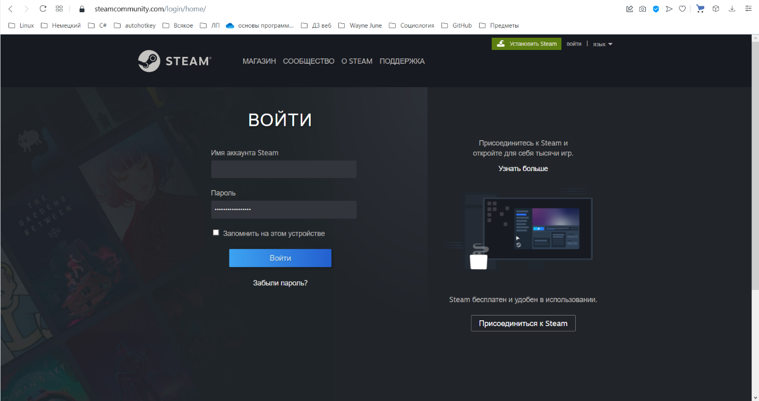

2) Успешная авторизация

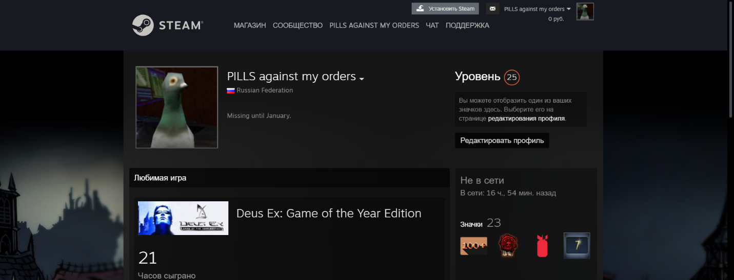

3) Файлы cookie после авторизации

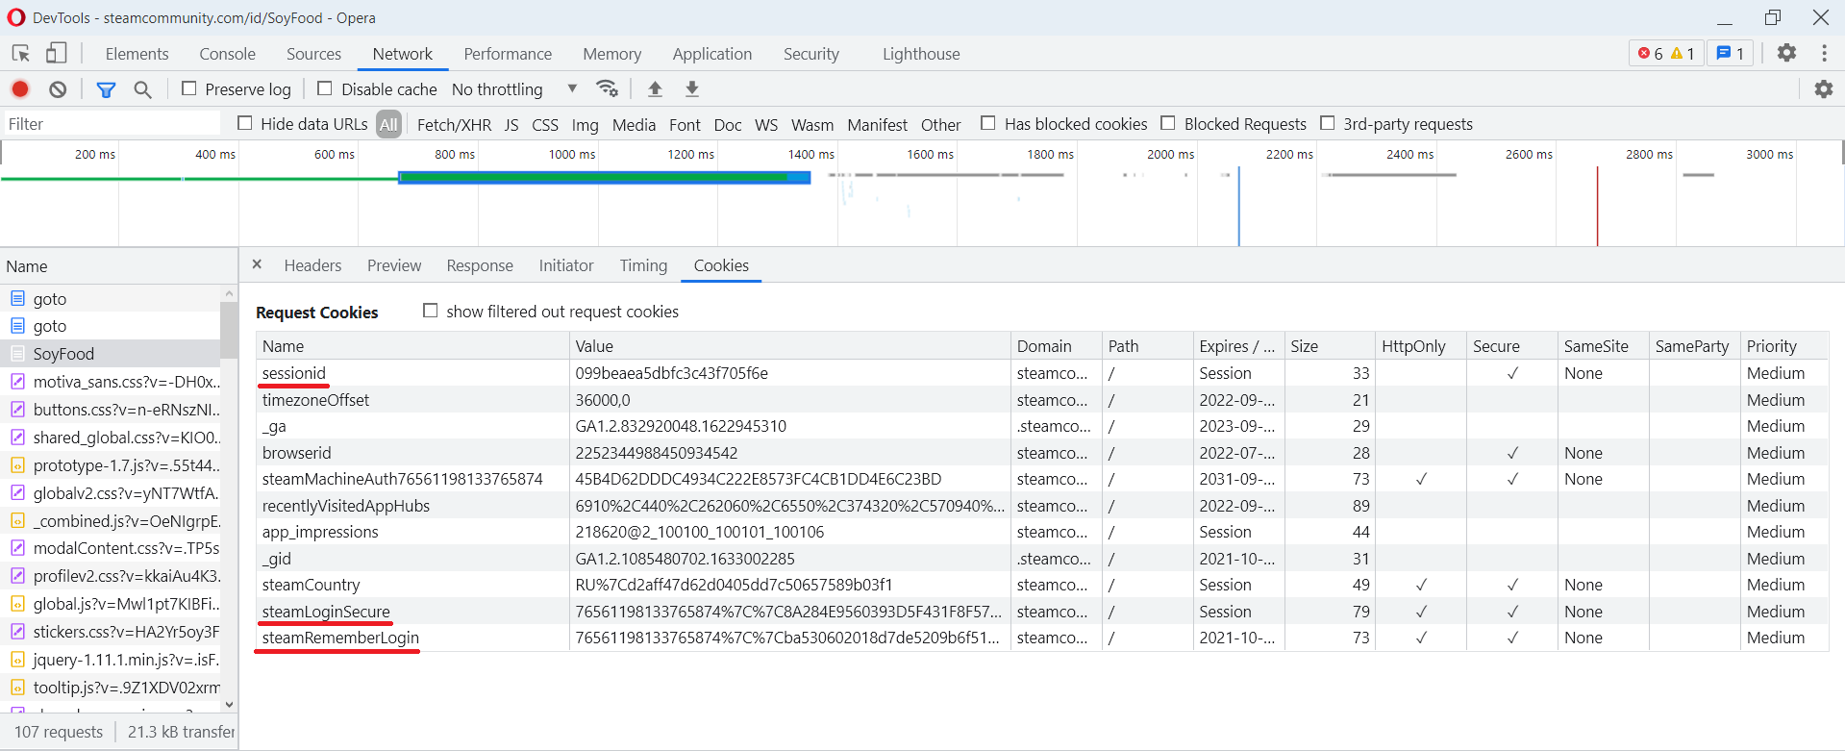

## ДЗ №3: Установка VM (Microsoft Azure)

*aka «Virtual Machine»

### 1) Успешный вход в ВМ на Azure

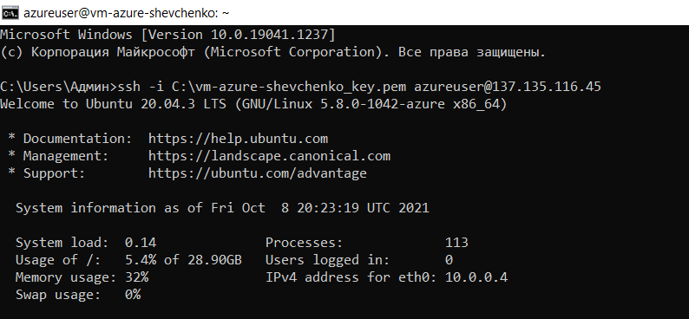

### 2) Обмен пакетами с google.com

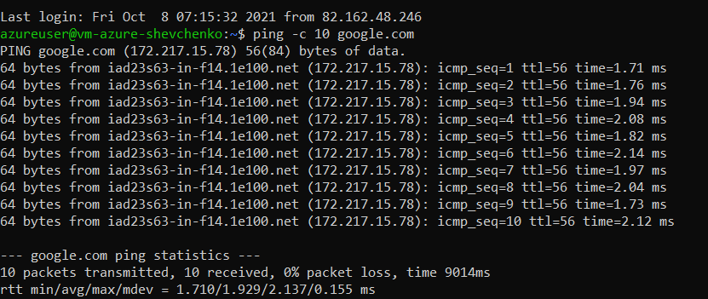

### 3) Обмен пакетами с сетевым интерфейсом

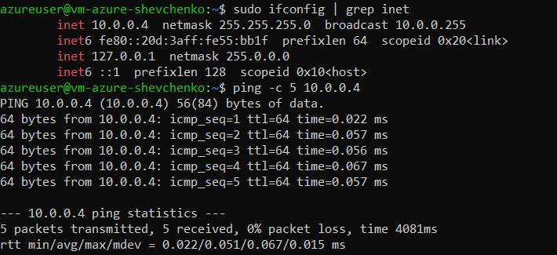

### 4) Проверка готовности сервера apache

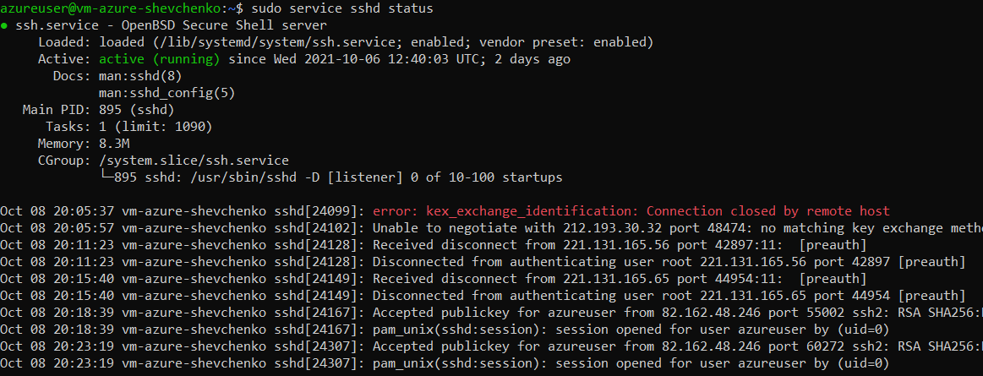

### 5) Переход по ip-адресу сервера (на данном этапе уже прошли синхронизация с WS и «деплой» веб-страницы)

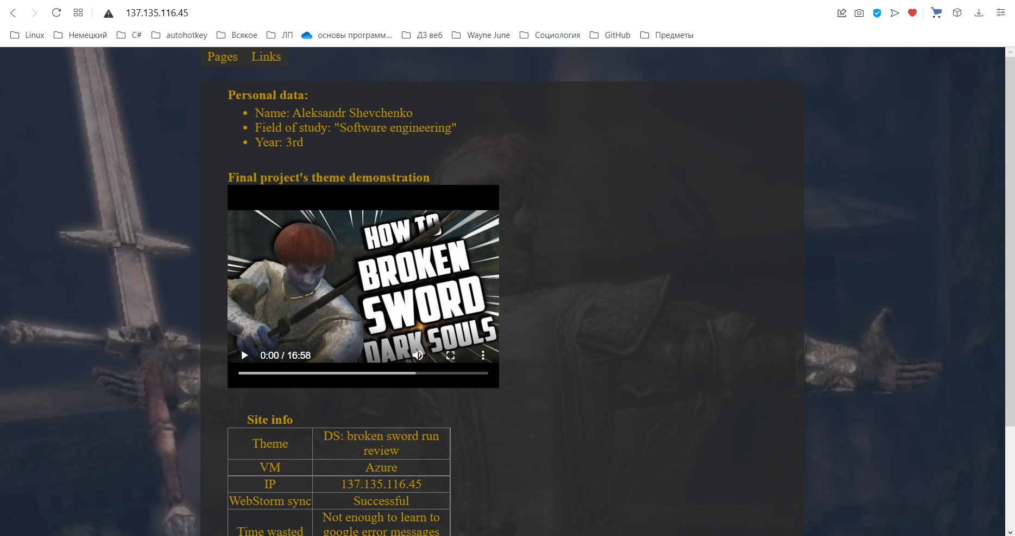

## ДЗ №4-5: Страничка «О себе» и Piano/DropMenu

*aka «15 tags of me» & «Piano/DropMenu»

Адрес для проверки: http://137.135.116.45

Архив с сайтом (без видео): в репозитории (Final_project.7z)

**Перечень использованных тегов**: <link>, <img>, <div>, <ul>, <ol>, <li>, <b>, <i>, <table>, <tr>, <td>, <th>, <video>, <a>, <style>.

**Перечень использованных атрибутов**: class, id, alt, src, href, style.

**Реализованная панель навигации**: «в ряд», с выпадающими списками.

**Демонстрация**:

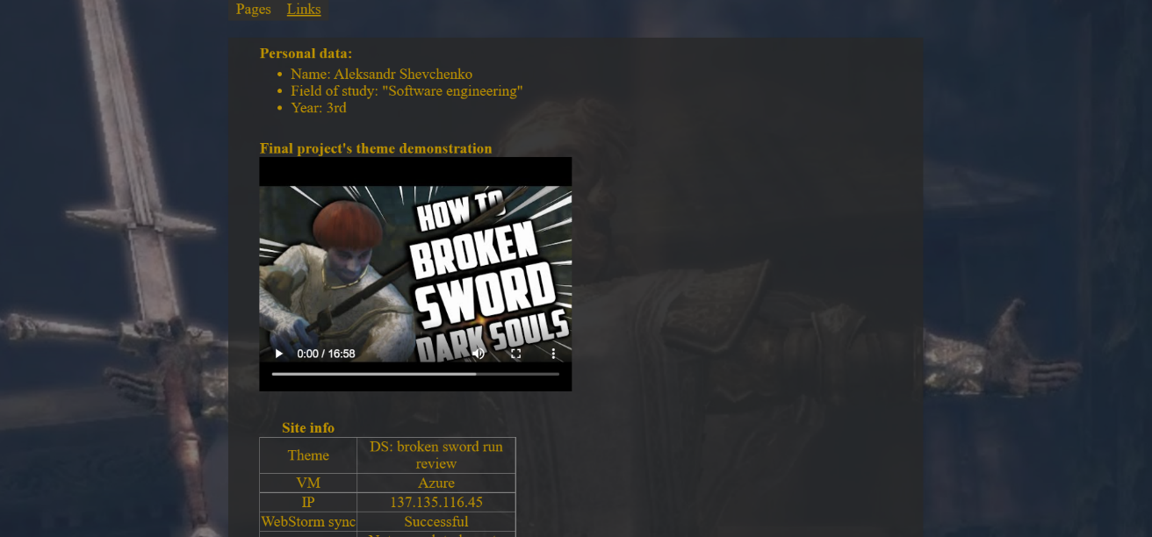

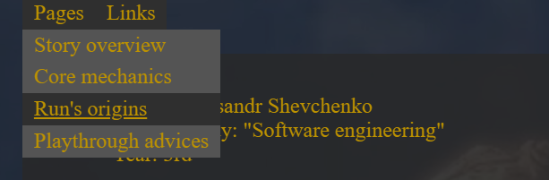

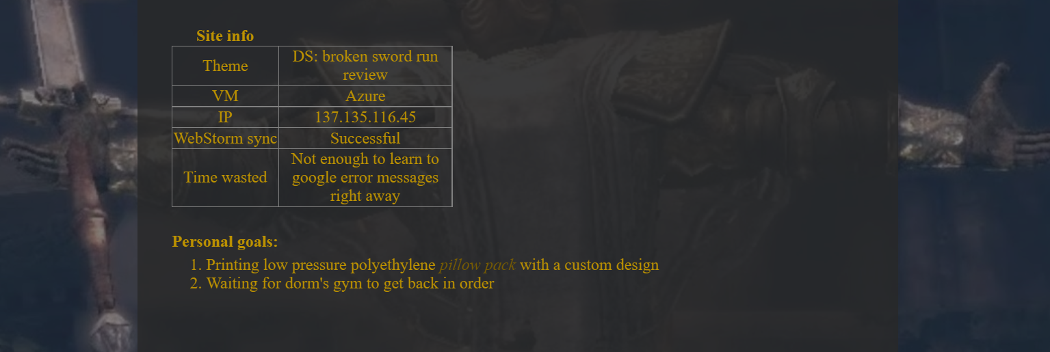

## ДЗ №6: Общение между серверами

*aka «Screens of Communications»

### 1) Связь через netcat

Установка соединения, отправка сообщения от VM-azure (слева)

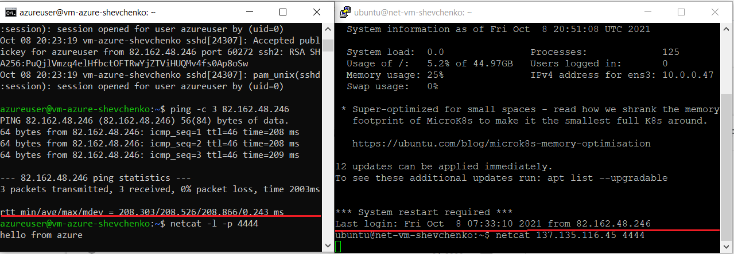

Отображение полученного сообщения на терминале VM-oracle (справа)

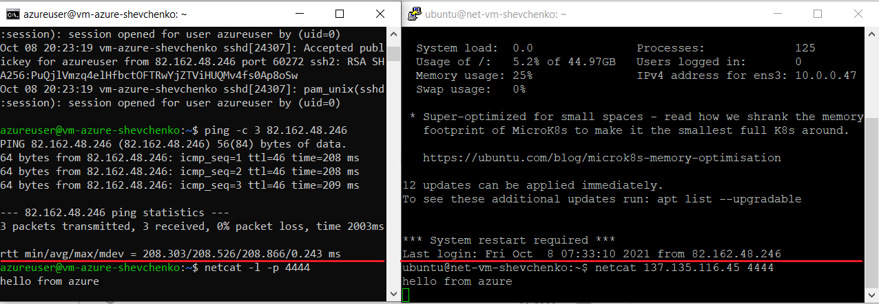

Отправка сообщения от VM-oracle

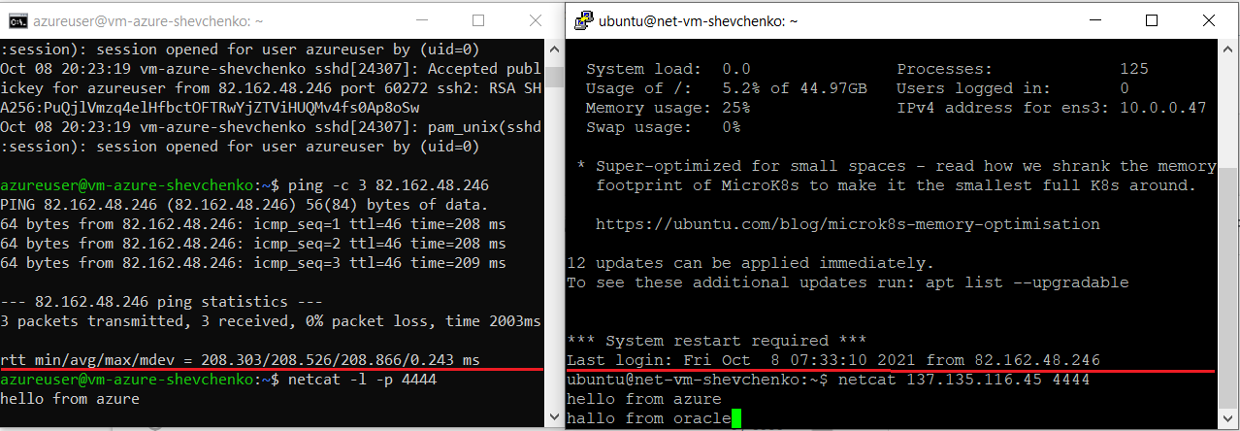

Отображение полученного сообщения на терминале VM-azure

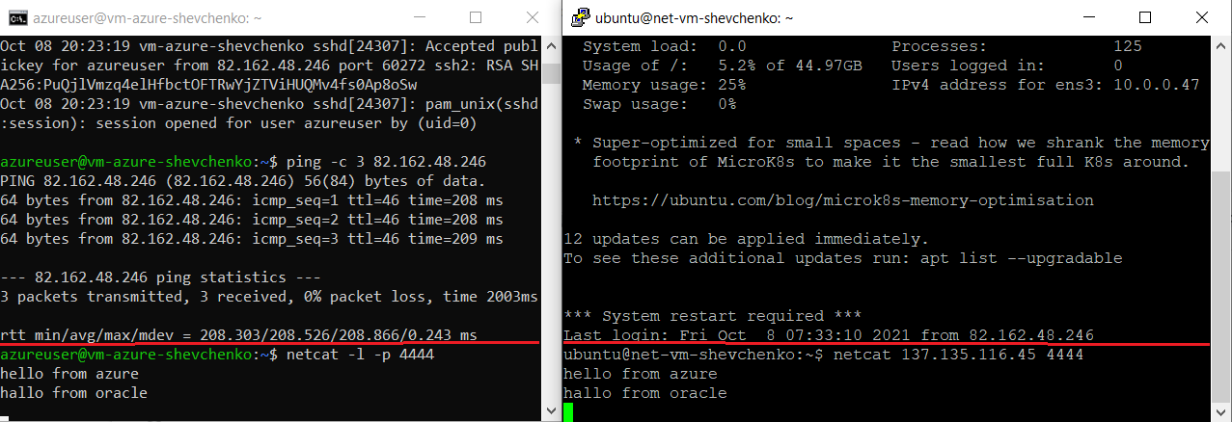

### 2) HTTP-запросы через wget

Хост получает запрос на прослушиваемый порт и, помимо отправки ответа (команда *–spider* запрашивает информацию о состоянии хоста, т.е. получен ответ «remote file exists»), выводит его у себя в полном виде. Почему именно в таком виде? Сам хотел бы знать.

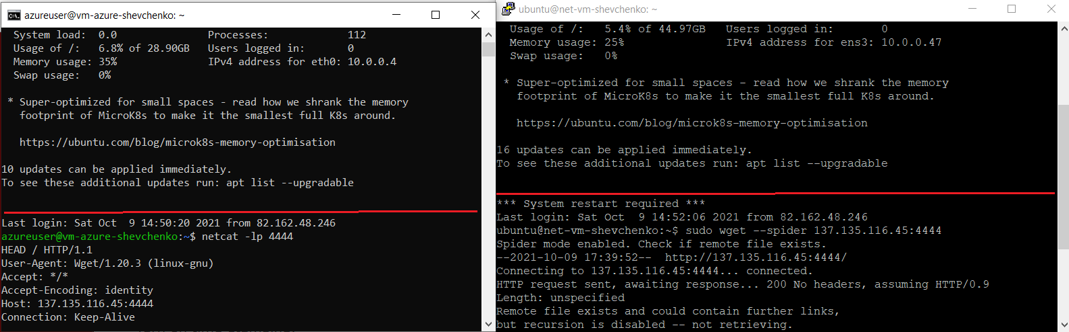

### 3) HTTP-запросы через curl

Опция *–I* команды *curl* запрашивает у указанного хоста сетевые заголовки. Порт 4444 неспособен предоставить ответ, однако при обращении без указания порта (или с указанием 80) мы получаем нужный ответ.

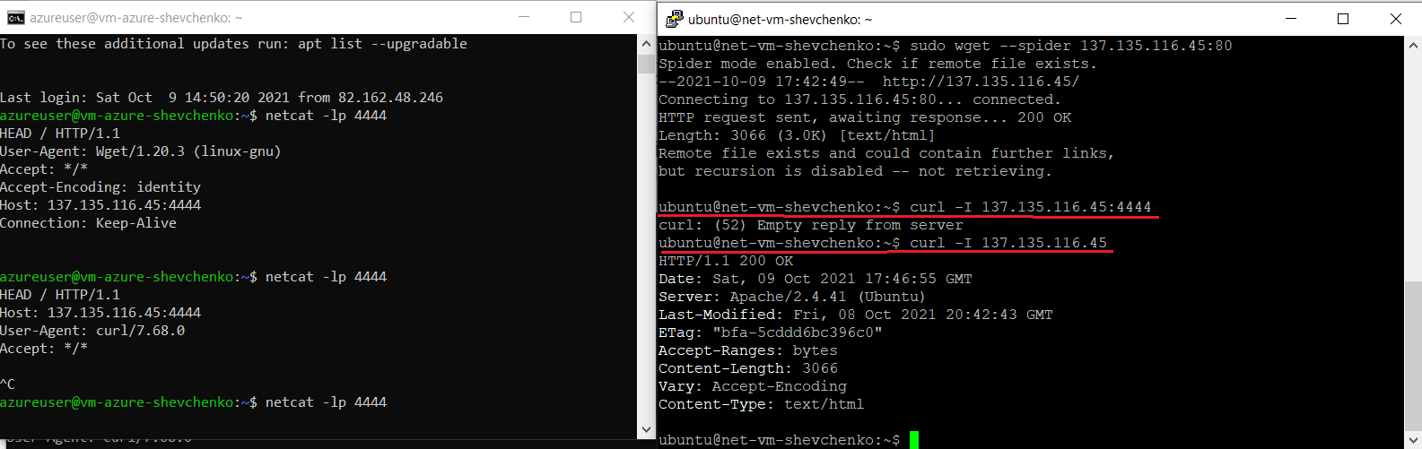

### 4) Отправка запросов через telnet

С помощью самой команды telnet устанавливаем соединение между клиентом и 80 портом оста 137.135.116.45. Дальше использована команда GET /, в ответ на которую хост вернул разметку страницы, расположенную по адресу.

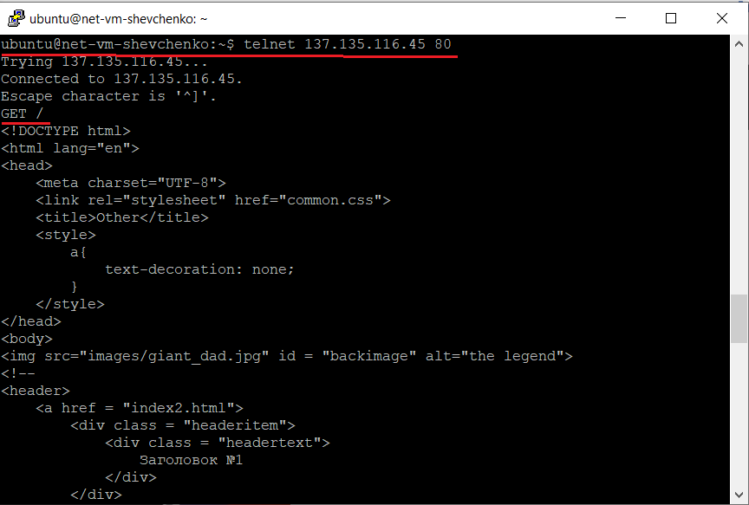

### Использование утилит

1. ip

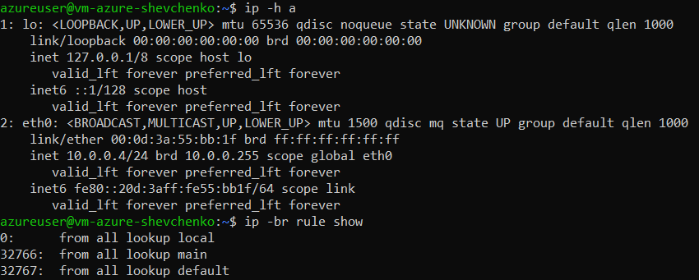

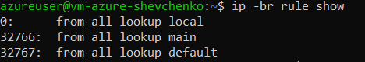

1. ifconfig

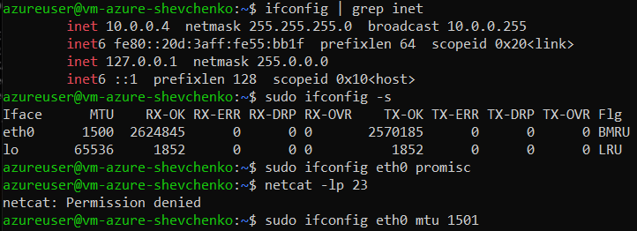

1. traceroute (не хотела сотрудничать)

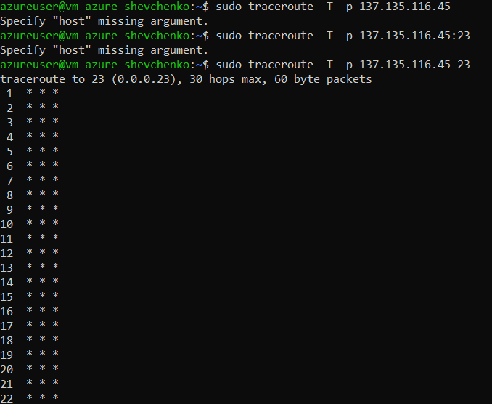

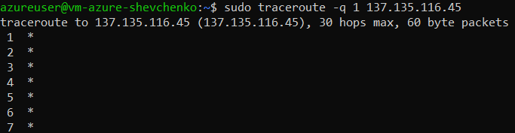

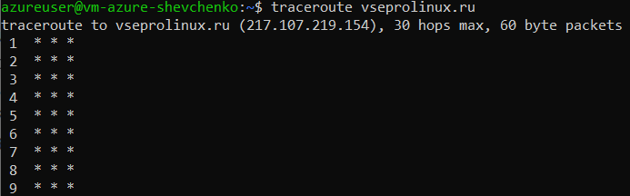

1. dig

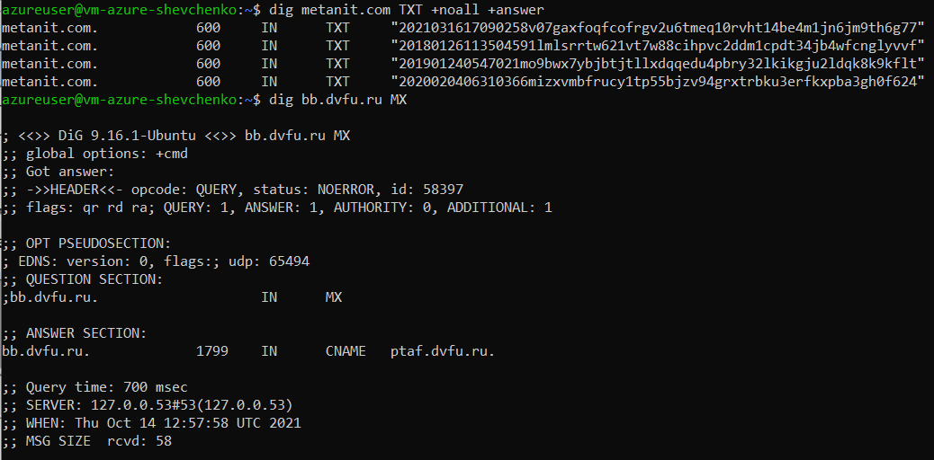

1. nslookup

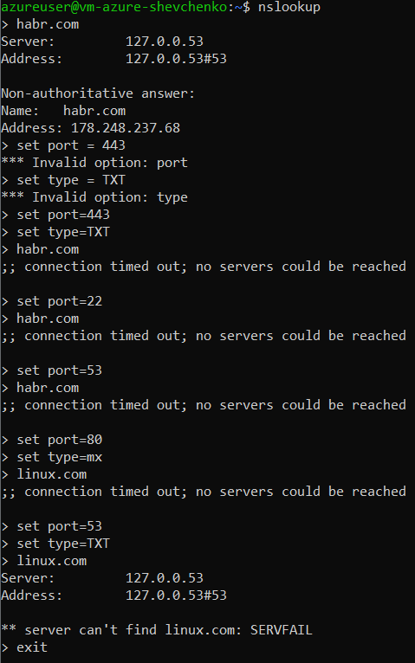

## ДЗ №7 Messenger-like UI

*Для перехода на страницу с заданием нужно перейти по основному ip (137.135.116.45) и в навигационном меню выбрать ссылку «Messenger».

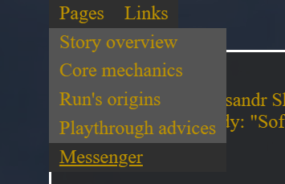

### Реализованные функции:

* Вывод сообщений на экран в порядке «сверху-вниз» выше полей ввода и ниже жёлтых абзацев. Для вывода сообщение нужно ввести желаемый текст в левом поле и нажать кнопку «Отправить», распиложенную ниже;
* Удаление всех выведенных сообщений. Для этого нужно нажать кнопку «Очистить переписку», расположенную под левым полем ввода;
* Добавление элементов в прототип *списка друзей*. Для этого нужно ввести имя добавляемого контакта правом поле (пока есть ограничение только на пустую строку) и нажать кнопку Add;
* Удаление элементов из «списка друзей». Удаляется текущий выбранный элемент, достаточно нажать кнопку «Delete». Удаление из пустого списка ничего не делает.

### Планируемые функции (не гарантированно):

* Сохранение одной, текущий переписки в LocalSorage и его проверка перед рагрузкой страницы для восстановление потенциальных предыдущих сессий (просто сохранение и восстановление одной переписки);
* Сохранение до 5 контактов, каждый со своей уникальной перепиской, отображаемой при выборе имени контакта в списке.

### Демонстрация:

Начальный вид:

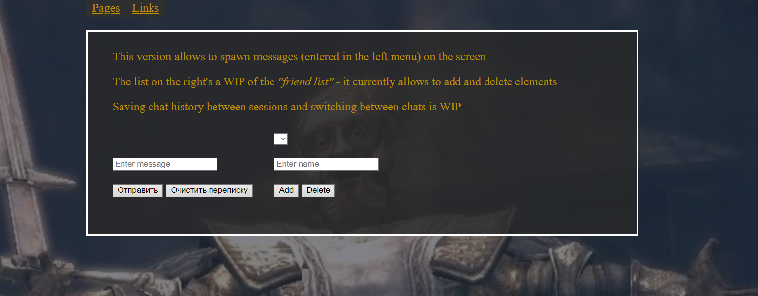

Вывод сообщений:

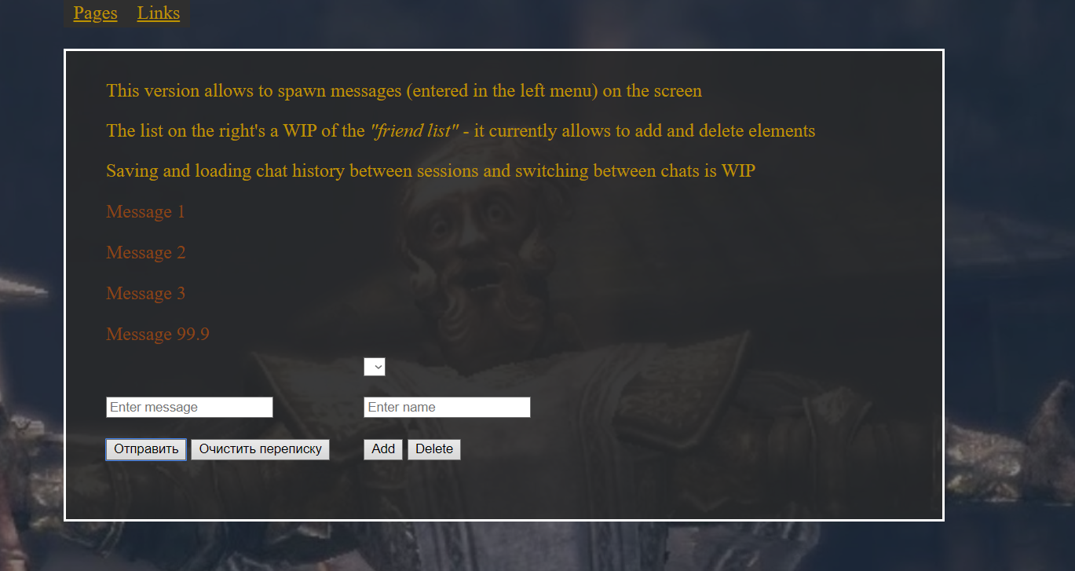

Работа с прототипом «Список друзей»:

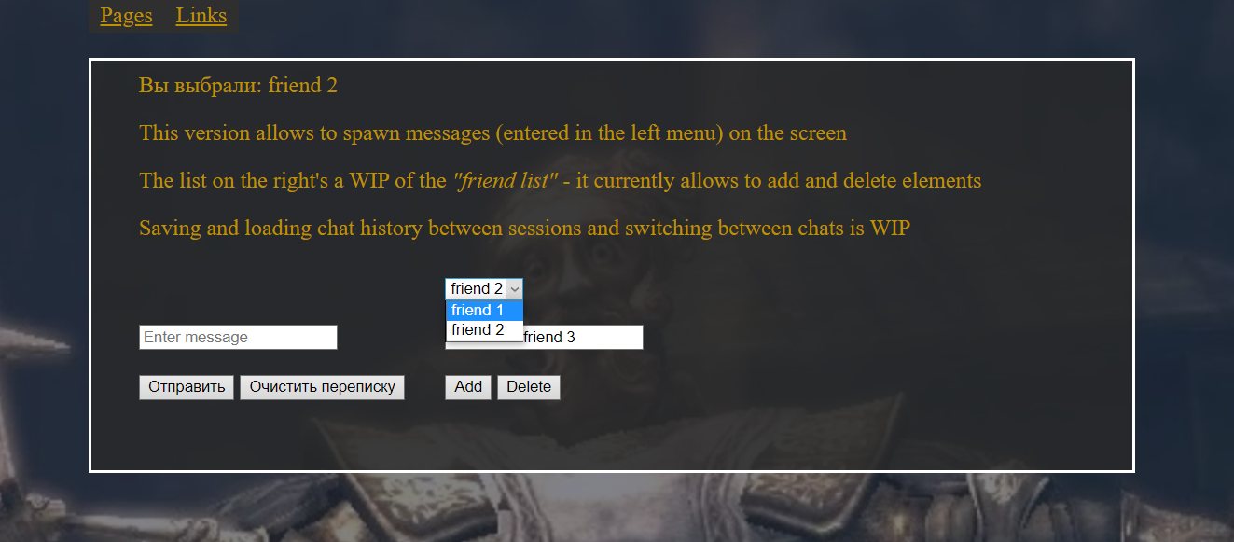

## ДЗ №8: Whack a mole

Реализации игры «Whack a mole» на языке JS. Перейдя на страницу с игрой через менб на главной страницы, нажмите *Start* для начала игры. Раз в секунду одна из 9 кнопок будет загораться чёрным. При нажатии на неё игроку будет начислено очко, при достижении числа 5 будет засчитана победа и игра прекратит работу. На данном этапе проект не предусматривает произвольные размеры поля, регулируемую частоту подсвечивания кнопок, преждевременную остановку и т.п.

Переход с главной страницы

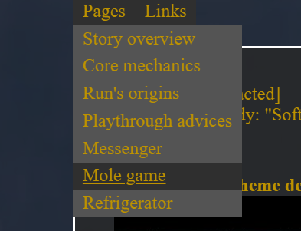

Начальное состояние

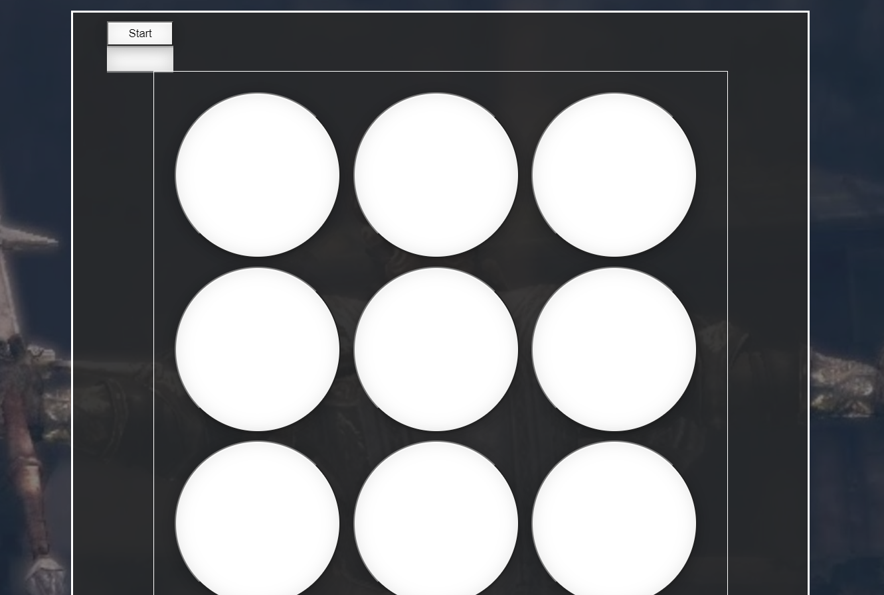

Начало игры

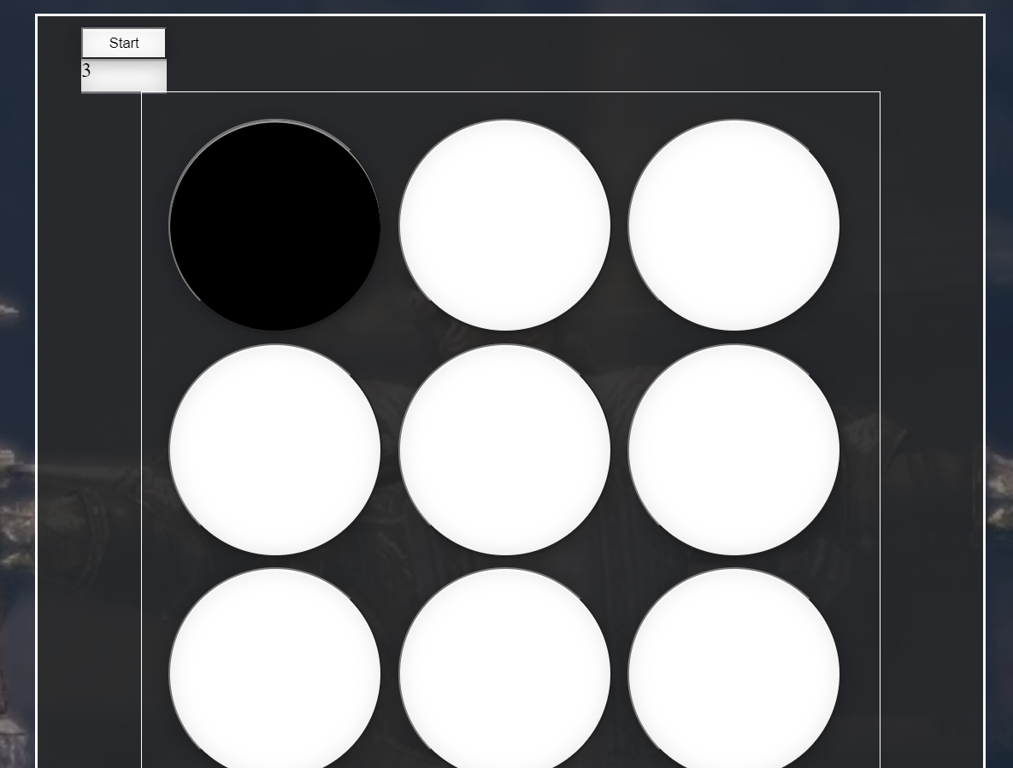

Конец игры

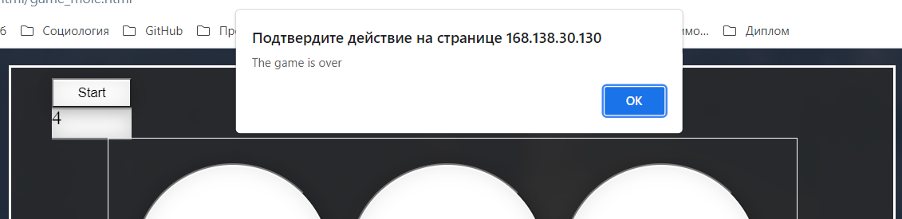

## ДЗ №9: Pilot brothers’ refrigerator game

Для запуска необходимо перейти к странице с игрой через меню на главной странице и нажать Start. Игроку предоставляется поле 4*4, состоящее из кнопок-переключателей, принимающих одно из двух состояний: вкл/выкл, помеченных, соответственно, белым и чёрным цветом – начальные состояния присваиваются случайным образом (хотя бы 1 переключатель всегда включен). При нажатии на кнопку она, а также все кнопки в сходном ряду и колонке меняют состояние на противоположное. Для победы необходимо привести все переключатели к одному состоянию. Кнопка *Clear* прежмевременно останавливает игру и очищает поле. Повторное нажатие *Start* при уже начатой игре ничего не делает.

Переход к игре через главную страницу

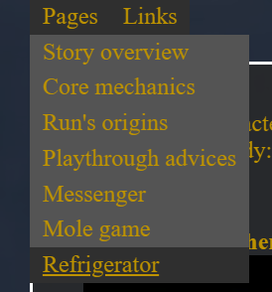

Начальное состояние

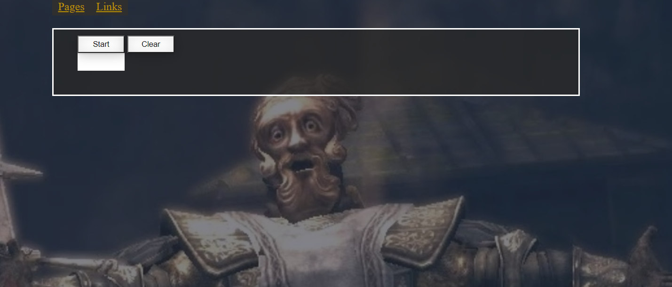

Начало игры

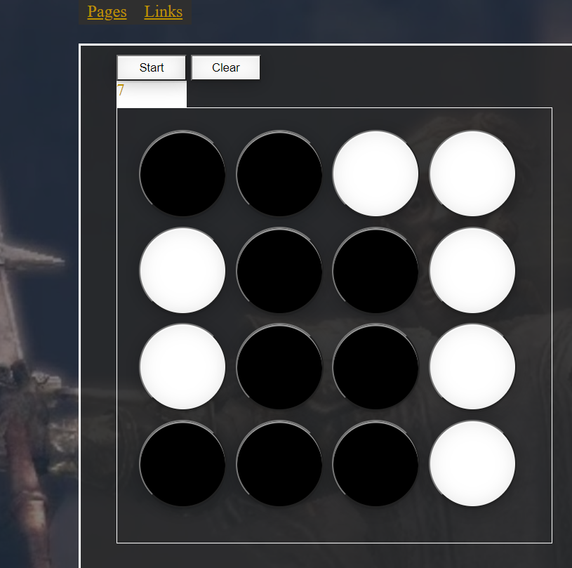

Конец игры

